★★☆☆☆
題組：Problem Set Archive with Online Judge
題號：10267: Graphical Editor
解題者：朱牧仁、陳仕軒
解題日期：2015年4月09日
題意：
模擬一個圖案編輯軟體，並以指定的字元顯示、修改圖像。系統一開始會給定一個字元I及兩個正整數M、N (1 ≤ M, N ≤ 250) ，分別代表要產生一個字元矩陣、該字元矩陣的行數及列數。字元矩陣內的每一個字元可想像成一個pixel，每個字元就代表每個pixel的顏色。各指令代表的意義於下一頁所示:
I M N → 創建一個新的M行N列的字元矩陣，並將其顏色設定為「O」。
C → 將現存的字元矩陣顏色清空為「O」。
L X Y C → 將第X行Y列的點顏色改為「C」。
V X Y1 Y2 C → 垂直更改顏色，從第X行的第Y1列到Y2列的點顏色改為「C」。
H X1 X2 Y C → 水平更改顏色，從第Y列的第X1行到X2行的點顏色改為「C」。
K X1 Y1 X2 Y2 C → 左上角為(X1,Y1)、右下角為(X2,Y2)所圍成的矩形內的所有點(含四個角)顏色改為「C」(需判斷X1、X2 ; Y1、Y2的大小)。
F X Y C → 將(X,Y)的顏色改為「C」，並判斷(X,Y)與它的相鄰四點(上下左右，對角線的點不算)顏色是否相同(用更改前的顏色來比較)，相同的話就更改該點的顏色為「C」，同樣做法往四個方位一直延伸做下去，直到字元矩陣內的所有路徑都走過為止。
S Name → 輸出Name及當前的字元矩陣。
X → 結束程式(不用輸出)。
題意範例：
I 5 6
L 2 3 A
S one.bmp
one.bmp
OOOOO
OOOOO
OAOOO
OOOOO
OOOOO
OOOOO
G 2 3 J
F 3 3 J
V 2 3 4 W
H 3 4 2 Z
S two.bmp
two.bmp
JJJJJ
JJZZJ
JWJJJ
JWJJJ
JJJJJ
JJJJJ
X
解法：
字元矩陣的部分以二維陣列來存取。指令的部分，因每個指令後面接的參數都不一樣，故先讀一個字元，判斷為哪一個指令，再讀接下來的參數。若讀到不屬於任何指令的字元則後面一整行輸入的字串視為垃圾，並忽略掉。
I → 存字元矩陣的行、列數。

C → 用兩層for迴圈，從字元矩陣(二維陣列)第一個跑到最後一個，顏色改為「O」。

L → 字元矩陣(二維陣列)的某一點顏色改為指定的字元。

V、H → 從字元矩陣(二維陣列)的某行某列跑到某行某列，顏色改為指定的字元。

K → 依輸入的左上角、右下角所圍成的矩形顏色改為指定的字元。須注意輸入四個數的大小，若輸入的第一個行數(或列數)大於第二個則要swap。

S → 輸出S後面的名字和字元矩陣至螢幕。

X → break出重複執行的迴圈，結束程式。

較困難的指令是「F」，因為除了要判斷指定該點的上下左右相鄰四點的顏色是否與它相同、需更改外，同樣的作法往這四個方向延伸下去，檢查每個點的這四個方位的相鄰點，一直做下去直到矩形內每條路徑都跑完為止。使用迴圈的寫法較難以實現，相對上來說使用recursive的寫法較為簡易，可使用DFS來完成，但須注意重複的點不能再走，否則會超過時間限制(Time limit: 5.000 seconds) 。
解法範例：
「F」的pseudo code:

(全域變數)紀錄是否已走過的陣列flag;

void DFS_Fill(點座標, 要比較的顏色, 要改成的顏色)
{
這個點改成要改成的顏色;
這個點已經走過;
if(上面一個點仍在矩陣邊界內 && 它的顏色和要比較的一樣 && 它還沒走過)
DFS_Fill(上面一個點的座標, 要比較的顏色, 要更改的顏色) ;
if(下面一個點仍在矩陣邊界內 && 它的顏色和要比較的一樣 && 它還沒走過)
DFS_Fill(下面一個點的座標, 要比較的顏色, 要更改的顏色) ;
if(左邊一個點仍在矩陣邊界內 && 它的顏色和要比較的一樣 && 它還沒走過)
DFS_Fill(左邊一個點的座標, 要比較的顏色, 要更改的顏色) ;
if(右邊一個點仍在矩陣邊界內 && 它的顏色和要比較的一樣 && 它還沒走過)
DFS_Fill(右邊一個點的座標, 要比較的顏色, 要更改的顏色) ;
return ;
}
討論：
(1)尋找其它演算法實現「F」。ex: BFS。
(2) 「確實」理解題意: 「0」和「O」要看清楚…
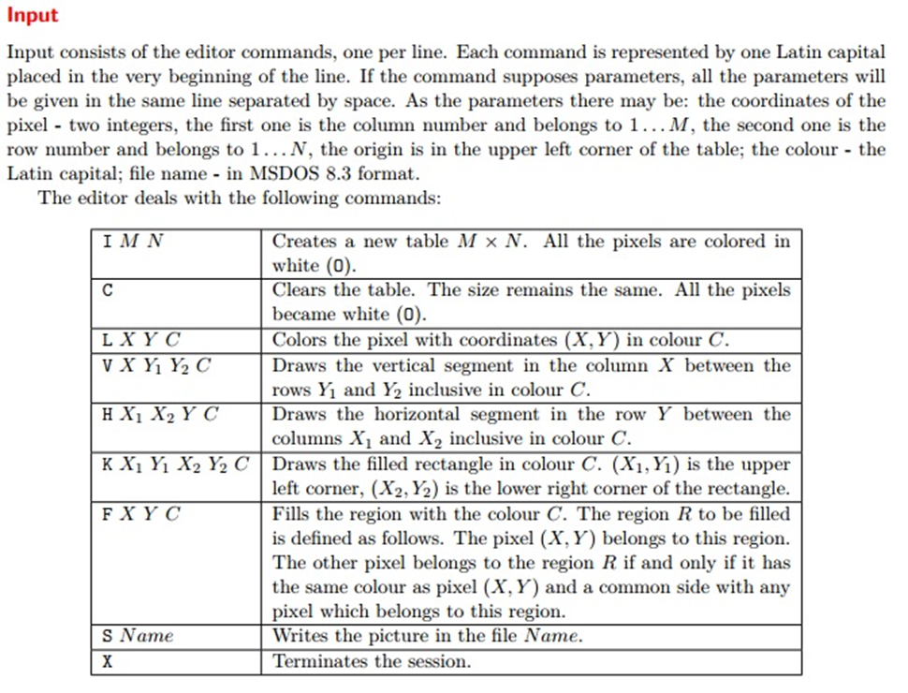
程式碼：
#include <iostream>
#include <string>
#include <cstring>
#define MAX_NUM 300

using namespace std;

int Row, Col;
char ColorMap[MAX_NUM][MAX_NUM], Visited[MAX_NUM][MAX_NUM];

bool In_Border(int r, int c)
{
if(r>=1 && r<=Row && c>=1 && c<=Col)
return true;
return false;
}

void DFS_Fill(int y, int x, char clr, char CLR)
{
ColorMap[y][x] = CLR;
Visited[y][x] = 1;
if(In_Border(y,x-1) && ColorMap[y][x-1]==clr && Visited[y][x-1]==0)
DFS_Fill(y,x-1,clr,CLR);
if(In_Border(y,x+1) && ColorMap[y][x+1]==clr && Visited[y][x+1]==0)
DFS_Fill(y,x+1,clr,CLR);
if(In_Border(y-1,x) && ColorMap[y-1][x]==clr && Visited[y-1][x]==0)
DFS_Fill(y-1,x,clr,CLR);
if(In_Border(y+1,x) && ColorMap[y+1][x]==clr && Visited[y+1][x]==0)
DFS_Fill(y+1,x,clr,CLR);
return;
}

void Print_Map()
{
for(int i = 1; i <= Row; ++i)
{
for(int j = 1; j <= Col; ++j)
cout<<ColorMap[i][j];
cout<<endl;
}
return;
}

int main(void)
{
char Command, Color;
while(cin>>Command)
{
if(Command == 'X')
break;
else if(Command == 'I')
{
cin>>Col>>Row;
for(int i = 1; i <= Row; ++i)
for(int j = 1; j <= Col; ++j)
ColorMap[i][j] = 'O';
}
else if(Command == 'C')
{
for(int i = 1; i <= Row; ++i)
for(int j = 1; j <= Col; ++j)
ColorMap[i][j] = 'O';
}
else if(Command == 'L')
{
int x, y;
cin>>x>>y>>Color;
ColorMap[y][x] = Color;
}
else if(Command == 'V')
{
int x, y1, y2;
cin>>x>>y1>>y2>>Color;

if(y1 > y2)
swap(y1,y2);

for(int i = y1; i <= y2; ++i)
ColorMap[i][x] = Color;
}
else if(Command == 'H')
{
int y, x1, x2;
cin>>x1>>x2>>y>>Color;

if(x1 > x2)
swap(x1,x2);

for(int i = x1; i <= x2; ++i)
ColorMap[y][i] = Color;
}
else if(Command == 'K')
{
int x1, y1, x2, y2;

cin>>x1>>y1>>x2>>y2>>Color;

if(x1 > x2)
swap(x1,x2);
if(y2 > y1)
swap(y2,y1);

for(int i = y2; i <= y1; ++i)
for(int j = x1; j <= x2; ++j)
ColorMap[i][j] = Color;
}
else if(Command == 'F')
{
int x, y;
cin>>x>>y>>Color;
memset(Visited,0,sizeof(Visited));
DFS_Fill(y,x,ColorMap[y][x],Color);
}
else if(Command == 'S')
{
string name;
cin>>name;
cout<<name<<endl;
Print_Map();
}
else
{
string trash = "";
getline(cin,trash);
continue;
}
}
return 0;
}

